实验十 物体动能的大小

实验器材
朗威DISLab数据采集器、光电门传感器、DISLab力学轨道、轨道小车、挡光片、配重片、摩擦块、计算机。

实验装置
如图10-1。
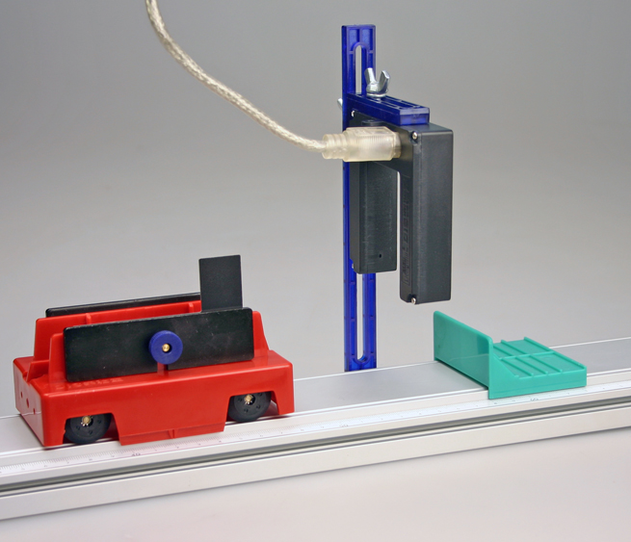
图10-1 动能大小的比较实验装置图

实验操作
- 将轨道调平，把挡光片固定在轨道小车上。测量出小车（连同挡光片）的质量m及挡光片的宽度Δs。
- 将光电门传感器固定在轨道上，连接到数据采集器的第一通道。
- 遵照以下原则放置摩擦块：当挡光片的后沿刚挡光刚通过光电门传感器（透光孔）时，摩擦块即与滑块相碰。
- 点击教材专用软件主界面上的实验条目“动能大小的比较”，打开该软件（图10-2）。
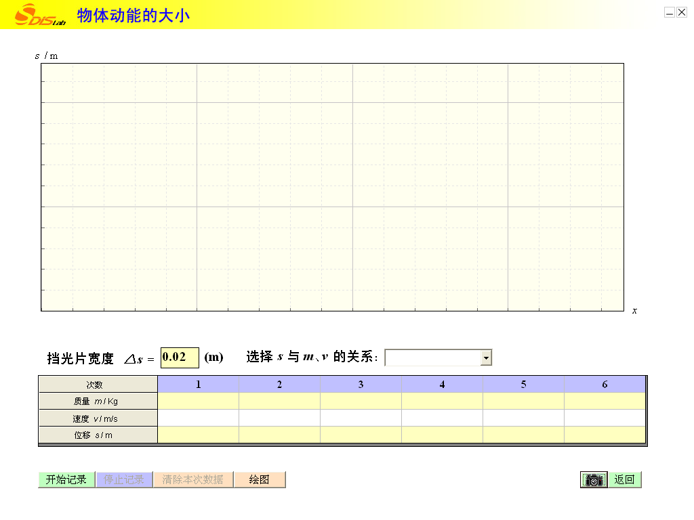
选择s与m、v的关系式，以确定横坐标，从而确定基于实验数据的计算结果对应的数据点在坐标系内的排列方式
图10-2 动能大小的比较实验界面图
- 将小车（连同挡光片）的质量m及挡光片的宽度Δs填入软件窗口下方对应的表格中。
- 点击“开始记录”，推动小车沿轨道运动。当小车经过光电门传感器时，即测得小车的速度。与此同时，滑块推动摩擦块运动。
- 摩擦块停止运动后，测量出摩擦块的位移s，将数据填入软件窗口下方对应的表格中。
- 改变小车的质量（增加配重片）或运动速度（改变外力），重复实验，得到多组数据，如图10-3。
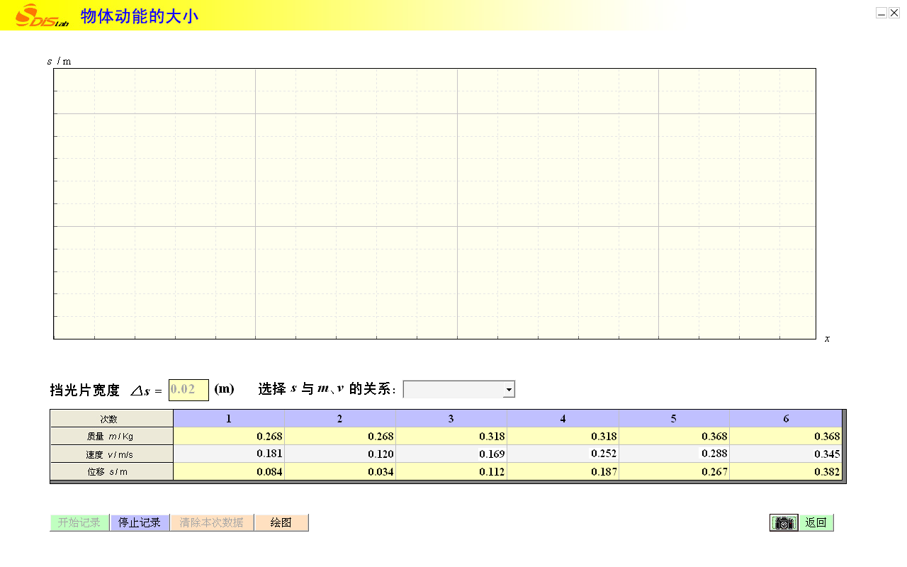
图10-3 改变滑块质量或速度得到数据
- 点击“选择s与m、v的关系”窗口，弹出的下拉菜单中包含s与m、v的八个关系式。任选其一，点击“绘图”，即得出位移s与该关系式对应的数据点分布图。图10-4～图10-6分别为选择不同的关系式得到的数据点分布图。
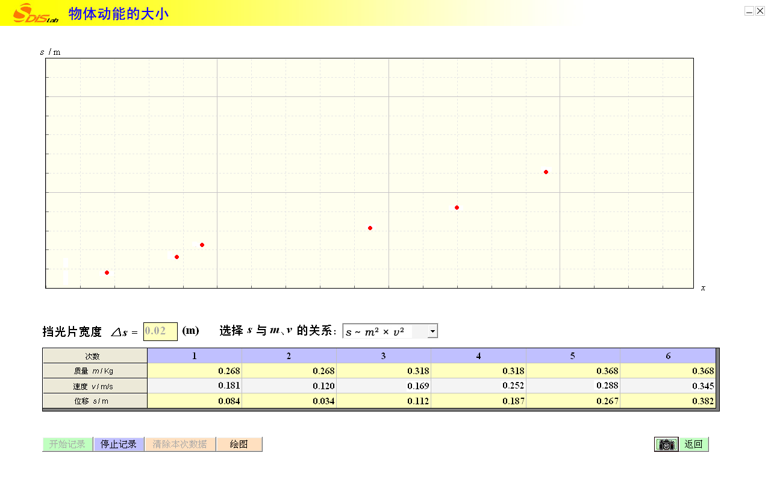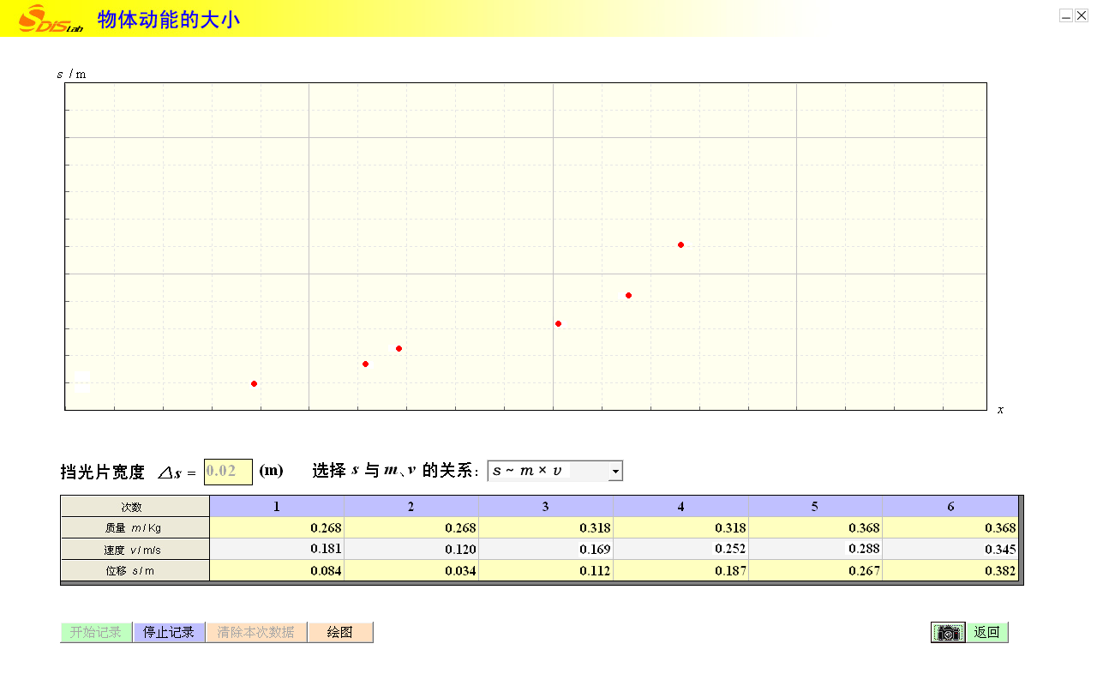
图10-4 选定“S~m²×v²”
图10-5 选定“S~m×v”
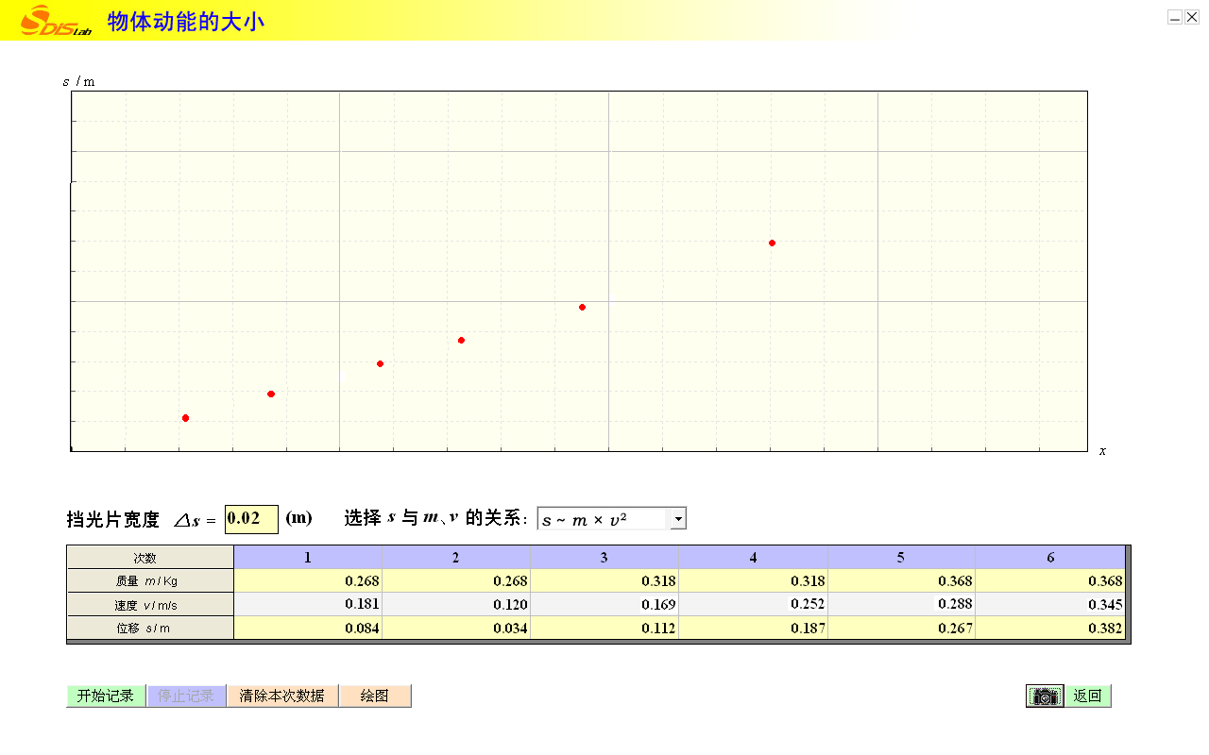
图10-6 选定“S~m×v²”
- 观察和比较上述数据点分布图的特征，可见只有选择了“mv²”之后，对应的数据点才具有明显的线性特征（图10-6）。说明动能大小与m、v的关系可表达为“E∝mv²”。
- 讨论本次实验应用的方法，归纳“数据-图线（数据点分布图）”之间的关系及形成上述推断的依据。

实验说明
物体的动能作为一个复合量，是不能被直接测量的。但由于动能的大小与物体的质量m及速度v有关，所以物体动能的大小可以用对外所做的功的多少来度量。测量本实验中物体（图10-1中的滑块）推动摩擦块移动的距离s，可以得到物体克服摩擦力所做的功，进而度量出物体的动能（如果摩擦力不变，克服摩擦力所做的功与推动滑块移动的距离成正比）。这种“等效替代”的研究方法，在物理学领域被广泛应用。掌握这种研究方法，是对学生思维能力的一大提升。
DISLab基础型教材专用软件所设置的“动能大小的比较”实验中没有提供现成的公式，而是提供了若干公式选项，诸如“mv”、“m²v²”、“m²v”等，让学生围绕怎样才能描述动能的大小这样一个“目的”去选择一个公式，从而构造了一种纯粹的探究环境。与为数甚多的验证性实验相比，该实验虽然有可能给学生带来一定程度的困难，但也并非没有规律可循。“动能大小与克服摩擦力所做的功成正比”便是最重要的研究突破口。
首先，要理解“正比”的概念，从而掌握正比关系的图像特征，即数据点呈线性排列，且该直线是过原点的（速度为零的时候，动能肯定为零）。
其次，要理解该实验中坐标系的设定。以往描绘实验图线的时候，一般将纵坐标设置为物理量值，将横坐标设为时间t。所以学生们对“物理量-时间”图线是较为熟悉的。但本实验中，纵坐标为摩擦块移动的距离s，而横坐标却并非时间，也非一个单一的物理量，而是一个由公式计算得出的复合量。决定该复合量的公式由软件界面（图10-3）中的下拉菜单提供了八个选项（事实上有无限多种可能的组合），本身并不确定。
最为关键的，是要观察由八个选项决定的数据点排列结果，选择其中最接近线性的数据点排列方式，由此倒推出表述动能大小的关系式。
图10-4、图10-5均为选定其中一个公式后所获得的数据点的排列结果。观察可见，上述排列均不具备线性特征。只有当选择“mv²”时，才获得了如图10-6所示的数据点排列结果，因此可推断出动能大小与m、v的关系式为“E＝kmv²”（其中k为系数）。
得出实验结论后，还可以引导学生进一步审视被排除的公式选项。其中“m+v”、“m²+v²”等公式选项违背了“不同物理量不能相加减”这一基本原则，不具备物理意义，应该被首先排除。
“动能大小的比较”实验所导入的研究方法，既包含《上海市中学物理课程标准》所要求的“分析、综合、推理、判断等逻辑思维方法”，同时也涉及“直觉、假说和反馈控制等方法”，并且通过促进学生的“猜想和建模”，使之具备了“初步运用归纳演绎方法和数学方法”解决物理问题的能力，是改变学生学习方式的典型案例。

